Facultatea de Cibernetica, Statistica si Informatica Economica

***SISTEM DE GESTIUNE A UNEI FARMACII***

Student : Boboc Ioana

Grupa : 1052

Seria : C

Anul : II

**A.**

1. *Descrierea temei*

Proiectul realizat pe tema aleasa, Sistemul de gestiune a unei farmacii, prezinta o baza de date proiectata pentru a eficientiza si monitoriza operatiunile desfasurate in cadrul unei farmacii, atat din punct de vedere medical, cat si economic. In tabele sunt pastrate informatii relevante, referitoare la medicamentele ce se gasesc in farmacie, farmacistii aflati la dispozitia pacientilor ce au nevoie sa cumpere produsele notate in prescriptiile primite de acestia, preturi cantitati si altele.

Astfel, personalul farmaciei este gestionat in tabela “Farmacisti”, unde se gasesc date referitoare la id, nume, prenume, data angajarii, salariu. Despre pacienti sunt pastrate informatii precum id, nume, prenume, data nasterii, sex si alte date personale ale acestora (telefon si email). In ceea ce priveste medicamentele, suntem informati despre id, denumire, forma farmaceutica in care se gasesc, data expirarii, pretul si , binenteles, gramajul. Prescriptiile primite de catre pacienti inregistreaza cate un id propriu, pe cel al pacientului, cel al farmacistului care a ajutat clientul, data vanzarii produselor farmaceutice si modalitatea de achitare aleasa, iar in tabela Rand_Prescriptii includem cantitatea fiecarui medicament necesar cumparat de fiecare pacient.

Din perspectiva economica, baza de date contine informatii legate de preturi, cantitati, salarii si alte aspecte financiare. Pot fi apelate comenzi pentru determinarea venitul obtinut din vanzarea fiecarui medicament cerut, ceea ce ar putea permite ulterior realizarea unor rapoarte financiare, analizarea performantei vanzarilor, observarea produselor cele mai bine vandute, monitorizarea eficientei personalului si altele. Prin intermediul acestei baze de date, farmacia va contribui la furnizarea unor servicii medicale de inalta calitate intr-un mediu economic sustenabil.

1. *Schema conceptuala pentru modelarea temei alese*

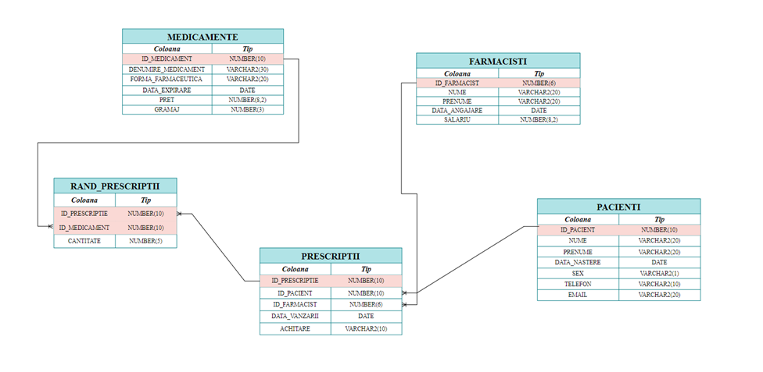

Schema conceptuala de pe semestrul I rămâne neschimbata în semestrul II.

**B.**

Interacțiunea cu serverul **Oracle** prin intermediul comenzilor SQL (LDD şi LMD): folosirea lui *execute immediate*, particularități cu privire la folosirea comenzii *select* precum și a funților la nivel de rând respectiv de grup.

1. Sa se afiseze numele studentului.

declare

v_nume varchar2(30);

v_prenume varchar2(30);

v_data_angajare farmacisti.data_angajare%type;

begin

select nume, prenume, data_angajare into v_nume, v_prenume, v_data_angajare from farmacisti where id_farmacist = 2011;

dbms_output.put_line('Numele studentului este '||v_nume||' '||v_prenume||', nascuta la data de '||v_data_angajare);

end;

/

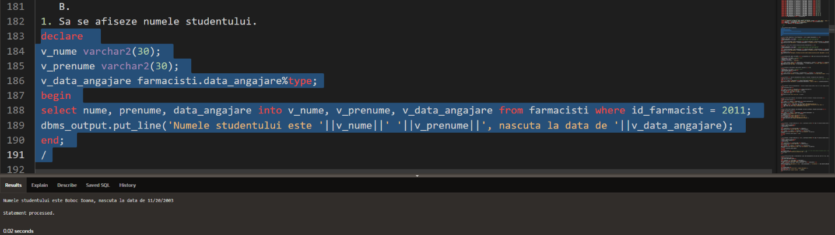

2.1 Sa se afiseze denumirea si forma farmaceutica in care se gaseste medicamentul cu id 20.

declare

v_denumire_medicament varchar2(30);

v_forma_farmaceutica varchar2(20);

begin

select denumire_medicament, forma_farmaceutica INTO v_denumire_medicament, v_forma_farmaceutica from medicamente where id_medicament=20;

dbms_output.put_line('Medicamentul '||v_denumire_medicament||' se gaseste sub forma: '||v_forma_farmaceutica);

end;

/

2.2 In plus, sa se arunce exceptia too_many_rows pentru medicamentele cu id >20.

declare

v_denumire_medicament varchar2(30); -- variabila scalara pl/sql a unui tip de date sql

v_forma_farmaceutica varchar2(20); -- variabila scalara pl/sql a unui tip de date sql

begin

select denumire_medicament, forma_farmaceutica INTO v_denumire_medicament, v_forma_farmaceutica from medicamente where id_medicament>20;

dbms_output.put_line('Medicamentul '||v_denumire_medicament||' se gaseste sub forma: '||v_forma_farmaceutica);

exception

when too_many_rows then

dbms_output.put_line('Interogarea returneaza mai multe randuri deoarece exista mai multe medicamente cu un id mai mare de 20.');

end;

/

3. Sa se afiseze atat numarul de telefon initial al pacientului cu id= 400, cat si noul sau nr de telefon introdus (constant). declare

v_nume_pacient varchar2(20); -- variabila scalara

v_prenume_pacient pacienti.prenume%type;

v_telefon varchar2(10);

v_nr_telefon constant varchar2(10) := '0744217567';

begin

select nume, prenume, telefon INTO v_nume_pacient, v_prenume_pacient, v_telefon from pacienti where id_pacient=400;

dbms_output.put_line('Pacientul '||v_nume_pacient||' '||v_prenume_pacient||' are initial numarul de telefon '||v_telefon);

dbms_output.put_line('Noul numar: '||v_nr_telefon);

end;

/

4. Sa se afiseze o noua adresa de email pentru pacientul cu id= 300.

declare

v_nume_pacient varchar2(20); -- variabila scalara

v_prenume_pacient pacienti.prenume%type;

v_email pacienti.email%type;

begin

select nume, prenume INTO v_nume_pacient, v_prenume_pacient from pacienti where id_pacient=300;

dbms_output.put_line('Pacientul '||v_nume_pacient||' '||v_prenume_pacient||' are noua adresa de email: '||:v_email);

end;

/

5. Sa se afiseze data expirarii medicamentului strepsils, folosind o variabila de tip inregistrare.

declare

v_emp medicamente%rowtype; -- variabila de tip inregistrare care este apelata pentru fiecare coloana din tabela medicamente

begin

select * into v_emp from medicamente where denumire_medicament='STREPSILS';

dbms_output.put_line('Medicamentul '||v_emp.denumire_medicament||' expira la data de '||v_emp.data_expirare);

end;

/

**C.**

Structuri alternative și repetitive.

1. Sa se modifice preturile medicamentelor in functie de pretul actual astfel: cele < 25 se vor scumpi cu 20%, cele > 25 si < 30 se vor scumpi cu 10%, iar cele de peste 30 se vor ieftini cu 10%, folosind instructiunea if.

declare

v_pret medicamente.pret%type;

begin

select pret into v_pret from medicamente where denumire_medicament=:m;

dbms_output.put_line ('Pretul initial este: '||v_pret);

if v_pret < 25 then v_pret:=1.2* v_pret;

elsif v_pret between 25 and 30 then v_pret:=1.1 * v_pret;

else v_pret:=0.9* v_pret;

end if;

dbms_output.put_line('Pretul final este: '||v_pret);

end;

/

2.1 Sa se afisze tipul gramajului unui medicament citit de la tastatura, folosind instructiunea case.

declare

v_gramaj medicamente.gramaj%type;

begin

select gramaj into v_gramaj from medicamente where denumire_medicament=:m;

dbms_output.put_line ('Gramajul este: '||v_gramaj);

case

when v_gramaj <= 50 then dbms_output.put_line('Gramajul medicamentului este mic.');

when v_gramaj between 51 and 150 then dbms_output.put_line('Gramajul medicamentului este mediu.');

else dbms_output.put_line('Gramajul medicamentului este mare.');

end case;

end;

/

2.2 Sa se afisze tipul gramajului unui medicament citit de la tastatura, folosind instructiunea else if.

declare

v_gramaj medicamente.gramaj%type;

begin

select gramaj into v_gramaj from medicamente where denumire_medicament = :m;

dbms_output.put_line('Gramajul este: ' || v_gramaj);

if v_gramaj <= 50 then

dbms_output.put_line('Gramajul medicamentului este mic.');

else if v_gramaj between 51 and 150 then

dbms_output.put_line('Gramajul medicamentului este mediu.');

else dbms_output.put_line('Gramajul medicamentului este mare.');

end if;

end if;

end;

/

3. Sa se afiseze în ordine farmacistii cu id-uri în intervalul 111-444 atâta timp cât salariul acestora este mai mic decât media, folosindu-se loop.

declare

v_salariu farmacisti.salariu%type;

v_salariu_mediu v_salariu%type;

i number(4):=111;

begin

select avg(salariu) into v_salariu_mediu from farmacisti;

dbms_output.put_line('Salariul mediu este: '||v_salariu_mediu);

loop

select salariu into v_salariu from farmacisti where id_farmacist=i;

dbms_output.put_line('Salariatul cu idul '||i||' are salariul: '||v_salariu);

i:=i+111;

exit when v_salariu<v_salariu_mediu or i>444;

end loop;

end;

/

4. Sa se afiseze în ordine farmacistii cu id-uri în intervalul 333-666 atâta timp cât salariul acestora este mai mic decât media, folosindu-se while.

declare

v_salariu farmacisti.salariu%type;

v_salariu_mediu v_salariu%type;

i number(4):=333;

begin

select avg(salariu) into v_salariu_mediu from farmacisti;

dbms_output.put_line('Salariul mediu este: '||v_salariu_mediu);

while i < 777 loop

select salariu into v_salariu from farmacisti where id_farmacist=i;

dbms_output.put_line('Salariatul cu idul '||i||' are salariul: '||v_salariu);

i:=i+111;

exit when v_salariu<v_salariu_mediu;

end loop;

exception

when no_data_found then -- daca in while as fi scris i< 888, ar fi fost afisat mesajul exceptiei pentru ca nu exista un farmacist cu id= 777

dbms_output.put_line('Nu exista un salariat cu idul ' || i);

end;

/

5. Sa se afiseze pretul mediu al medicamentelor, apoi toate medicamentele care costa mai mult de 10 lei, utilizand structura repetitiva for.

declare

v_pret medicamente.pret%type;

v_pret_mediu medicamente.pret%type;

begin

select avg(pret) into v_pret_mediu from medicamente;

dbms_output.put_line('Pretul mediu este: '||v_pret_mediu);

for med in (select id_medicament, denumire_medicament, pret from medicamente) loop

v_pret := med.pret;

dbms_output.put_line('Medicamentul cu id-ul ' ||med.id_medicament || ' și denumirea ' || med.denumire_medicament || ' are pretul: ' || v_pret);

exit when v_pret < 10;

end loop;

exception

when no_data_found then

dbms_output.put_line('Nu exista date in tabela medicamente.');

when others then

dbms_output.put_line('A aparut eroarea: ' || SQLERRM);

end;

/

**D.**

Colectii de date (index by table, nested table, varray).

1. Sa se utilizeze intr-un bloc pl/sql o inregistrare pentru tabela farmacisti.

declare

type t_emp is record( -- user defined record type

prenume varchar2(25),

nume varchar2(25),

data_angajare date

);

v_emp t_emp;

begin

select prenume, nume, data_angajare into v_emp from farmacisti where id_farmacist=888;

dbms_output.put_line('Farmacistul '||v_emp.prenume||' '||v_emp.nume||' este angajat in data de '||v_emp.data_angajare);

end;

/

2. Sa se afiseze numarul de medicamente, apoi id-ul, denumirea si pretul fiecaruia, folosindu-se colectii de tip index by table.

declare

type t_preturi is table of medicamente.pret%type index by pls_integer;

type t_denumiri is table of medicamente.denumire_medicament%type index by pls_integer;

v_preturi t_preturi;

v_denumiri t_denumiri;

v_contor pls_integer;

begin

for med in (select id_medicament, denumire_medicament, pret from medicamente) loop

v_preturi(med.id_medicament) := med.pret;

v_denumiri(med.id_medicament) := med.denumire_medicament;

end loop;

v_contor := v_preturi.count;

dbms_output.put_line('Numarul de elemente din colectie: ' || v_contor);

for i in v_preturi.first .. v_preturi.last

loop

if v_preturi.exists(i) then

dbms_output.put_line('Id Medicament: '|| i ||', Denumire: '||v_denumiri(i)||', Pret: '|| v_preturi(i));

end if;

end loop;

exception

when others then

dbms_output.put_line('A aparut o eroare: ' || SQLERRM);

end;

/

3. Sa se afiseze suma salariilor tuturor farmacistilor, apoi primii 4 farmacisti atat cu for, cat si cu while, folosindu-se o colectie de tip nested table.

declare

type t_lista_farmacisti is table of varchar2(40);

lista_farmacisti t_lista_farmacisti;

suma_salariala number := 0;

begin

select nume || ' ' || prenume bulk collect into lista_farmacisti from farmacisti

where rownum <= 4;

select sum(salariu) into suma_salariala from farmacisti;

dbms_output.put_line('Suma salariilor tuturor farmacistilor: ' || suma_salariala);

dbms_output.put_line('Parcurgere folosind FOR:');

for i in 1..lista_farmacisti.count loop

dbms_output.put_line('Farmacist ' || i*111 || ': ' || lista_farmacisti(i));

end loop;

dbms_output.put_line('Parcurgere folosind WHILE:');

declare

j number := lista_farmacisti.first;

begin

while j is not null loop

dbms_output.put_line('Farmacist ' || j*111 || ': ' || lista_farmacisti(j));

j := lista_farmacisti.next(j);

end loop;

end;

end;

/

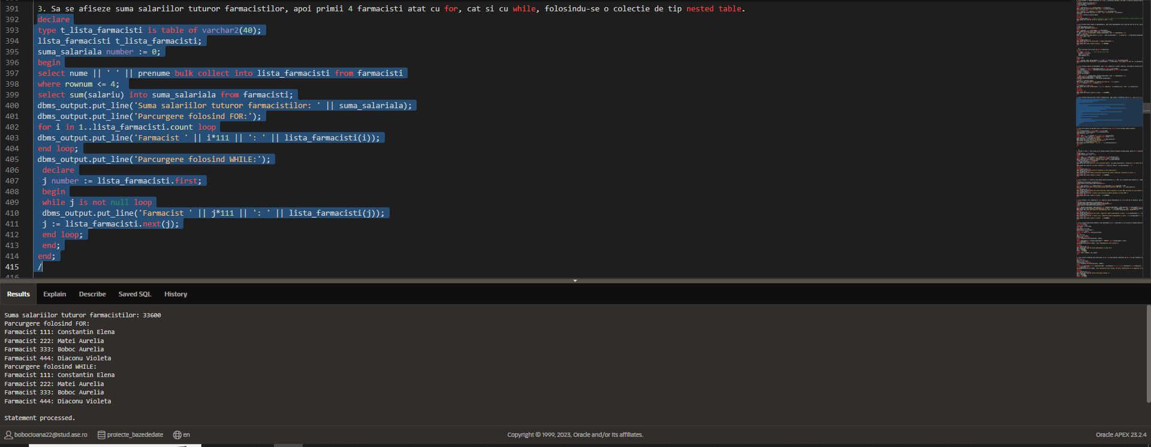

4. Sa se afle numarul de pacienti dintr-o colectie de tip varray si sa se afiseze numele acestora.

declare

type t_lista_pacienti is varray(10) of varchar2(50);

lista_pacienti t_lista_pacienti := t_lista_pacienti();

numar_pacienti number := 0;

begin

select nume || ' ' || prenume bulk collect into lista_pacienti

from ( select nume, prenume from pacienti where rownum <= 6 );

numar_pacienti := lista_pacienti.count;

dbms_output.put_line('Numarul de pacienti: ' || numar_pacienti);

dbms_output.put_line('Parcurgere folosind for:');

for i in 1 .. lista_pacienti.count loop

dbms_output.put_line('Pacient ' || i || ': ' || lista_pacienti(i));

end loop;

end;

/

**E.**

Tratarea excepțiilor. (minim 3 implicite, 2 explicite).

1. Scrieti un bloc in urma caruia sa se afiseze mesajul aferent exceptiei no_data_found, pentru un id inexistent in baza de date.

declare

v_nume_familie varchar2(20);

v_numar_actualizati number := 0;

begin

select nume into v_nume_familie from farmacisti where id_farmacist=54;

update farmacisti set salariu = salariu*1.5 where nume = v_nume_familie;

dbms_output.put_line('Numele de familie cautat este: '||v_nume_familie);

v_numar_actualizati := sql%rowcount;

if v_numar_actualizati > 0 then

dbms_output.put_line('Salariul a fost actualizat pentru '||v_numar_actualizati||' farmacist(i) cu numele de familie '||v_nume_familie|| '.');

else

dbms_output.put_line('Nu s-au gasit farmacisti cu numele de familie '||v_nume_familie|| '.');

end if;

exception

when no_data_found then

dbms_output.put_line('Nu exista un farmacist cu id-ul specificat');

when too_many_rows then

dbms_output.put_line('Trebuie actualizate salariile mai multor farmacisti. Utilizati un cursor.');

when others then

dbms_output.put_line('A aparut o eroare: ' || SQLERRM);

end;

/

2. Sa se afiseze data vanzarii prescriptiei pentru pacientul cu id 800, sau o exceptie daca aceasta nu a cumparat de la farmacie, sau a cumparat mai multe medicamente in zile diferite.

declare

v_id_pacient prescriptii.id_pacient%type;

v_data_vanzarii prescriptii.data_vanzarii%type;

begin

select data_vanzarii into v_data_vanzarii from prescriptii where id_pacient = 800;

dbms_output.put_line('Data vanzării prescriptiei pentru pacientul 800 este: ' || v_data_vanzarii);

exception

when too_many_rows then

dbms_output.put_line('Exista mai multe prescriptii pentru pacientul cu Id-ul 800. Utilizati un cursor pentru selectie.');

when no_data_found then

dbms_output.put_line('Nu s-a gasit nicio prescriptie pentru pacientul cu Id-ul 800.');

when others then

dbms_output.put_line('A aparut o eroare: ' || SQLERRM);

end;

/

3. Sa se afiseze id-ul, denumirea si data expirarii pentru medicamentul cu id-ul citit de la tastatura, daca expira inainte de 5 mai 2026. Sa se afiseze o exceptie daca este necesar.

declare

v_id_medicament medicamente.id_medicament%type := :d;

v_denumire_medicament medicamente.denumire_medicament%type;

v_data_expirare medicamente.data_expirare%type;

begin

select denumire_medicament, data_expirare into v_denumire_medicament, v_data_expirare from medicamente where id_medicament = v_id_medicament and data_expirare < to_date('05/05/2026', 'DD/MM/YYYY');

dbms_output.put_line('Denumirea medicamentului cu ID-ul ' || v_id_medicament || ' este: ' || v_denumire_medicament);

dbms_output.put_line('Data expirarii medicamentului este: ' || to_char(v_data_expirare, 'DD/MM/YYYY'));

exception

when too_many_rows then

dbms_output.put_line('Exista mai multe inregistrari pentru medicamentul cu Id-ul ' || v_id_medicament || '. Utilizati un cursor pentru selectie.');

when no_data_found then

dbms_output.put_line('Nu s-a gasit nicio inregistrare pentru medicamentul cu Id-ul ' || v_id_medicament || ' sau data de expirare este mai mare sau egala cu 05/05/2026.');

when others then

dbms_output.put_line('A aparut o eroare: ' || SQLERRM);

end;

/

4. Sa se incerce modificarea denumirii unui medicament cu un id inexistent si sa se arunce o exceptie explicita.

drop table erori;

create table erori

(utilizator varchar2(40),

data date,

cod_eroare number(10),

mesaj_eroare varchar2(255) );

select * from erori;

delete from erori where cod_eroare=-20111;

declare

cod number(7);

mesaj varchar2(255);

invalid_med exception;

pragma exception_init(invalid_med, -20222);

begin

update medicamente set denumire_medicament = 'NUROFEN' where id_medicament = 33333;

if sql%notfound then

raise_application_error(-20222, 'Codul medicamentului este invalid!');

end if;

exception

when invalid_med then

dbms_output.put_line('Nu exista medicamentul cu acest ID');

cod := SQLCODE;

mesaj := SQLERRM;

insert into erori

values (user, sysdate, cod, mesaj);

end;

/

5. Sa se incerce stergerea unei prescriptii cu un id al unui pacient inexistent sau un id al unui farmacist care nu se regaseste in tabela si sa se arunce o exceptie explicita.

declare

cod number(7);

mesaj varchar2(255);

invalid_presc exception;

pragma exception_init(invalid_presc, -20202);

begin

delete from prescriptii where id_pacient=1919 or id_farmacist not in ( select id_farmacist from farmacisti);

if sql%notfound then

raise_application_error(-20202, 'Id-ul pacientului este invalid, sau id-ul farmacistului nu se regaseste in tabela Farmacisti.');

end if;

exception

when invalid_presc then

dbms_output.put_line('Nu exista prescriptia cautata.');

cod := SQLCODE;

mesaj := SQLERRM;

insert into erori

values (user, sysdate, cod, mesaj);

end;

/

6. Sa se dubleze cantitatea unui medicament dintr-o prescriptie si sa se arunce o exceptie daca acel medicament nu se gaseste.

declare

cod number(7);

mesaj varchar2(255);

invalid_rd_presc exception;

pragma exception_init(invalid_rd_presc, -20111);

begin

update rand_prescriptii set cantitate= cantitate*2 where id_medicament= 100;

if sql%notfound then

raise_application_error(-20111, 'Codul medicamentului cautat nu se gaseste in nicio prescriptie.');

end if;

exception

when invalid_rd_presc then

dbms_output.put_line('Nu exista medicamentul cautat in aceasta prescriptie.');

cod := SQLCODE;

mesaj := SQLERRM;

insert into erori

values (user, sysdate, cod, mesaj);

end;

/

**F.**

Gestionarea cursorilor: impliciți și expliciți (cu și fără parametrii)

1. Sa se afiseze utilizand un cursor implicit toate medicamentele cumparate de catre pacientul cu id 800, si data vanzarii acestora.

declare

v_id_pacient prescriptii.id_pacient%type := 800;

v_data_vanzarii prescriptii.data_vanzarii%type;

v_denumire_medicament medicamente.denumire_medicament%type;

begin

for c_prescriptie in (select P.data_vanzarii, M.denumire_medicament

from prescriptii P

join rand_prescriptii RP on P.id_prescriptie = RP.id_prescriptie

join medicamente M ON RP.id_medicament = M.id_medicament

where P.id_pacient = v_id_pacient) loop

v_data_vanzarii := c_prescriptie.data_vanzarii;

v_denumire_medicament := c_prescriptie.denumire_medicament;

dbms_output.put_line('Data vânzării prescriptiei pentru pacientul ' || v_id_pacient || ' este: ' || v_data_vanzarii);

dbms_output.put_line('Denumirea medicamentului: ' || v_denumire_medicament);

end loop;

exception

when no_data_found then

dbms_output.put_line('Nu s-a gasit nicio prescriptie pentru pacientul cu ID-ul ' || v_id_pacient || '.');

when others then

dbms_output.put_line('A aparut o eroare: ' || SQLERRM);

end;

/

2. Sa se utilizeze un cursor implicit pentru a afisa farmacistii cu salariul de 4200 lei.

declare

v_id_farmacist number;

v_nume_farmacist varchar2(30);

begin

for c_farmacist in (select id_farmacist, nume from farmacisti where salariu= 4200) loop

v_id_farmacist := c_farmacist.id_farmacist;

v_nume_farmacist := c_farmacist.nume;

dbms_output.put_line('Id-ul farmacistului: ' || v_id_farmacist);

dbms_output.put_line('Numele farmacistului: ' || v_nume_farmacist);

end loop;

exception

when no_data_found then

dbms_output.put_line('Nu s-a gasit niciun farmacist.');

when others then

dbms_output.put_line('A aparut o eroare: ' || SQLERRM);

end;

/

3. Folosind un cursor implicit, sa se dubleze preturile medicamentelor proba1, proba2, proba3, apoi acestea sa fie sterse din tabela medicamente.

declare

n number:=0;

begin

update medicamente set pret=pret*2 where id_medicament>650;

if sql%rowcount>0 then dbms_output.put_line('S-au marit preturile');

else dbms_output.put_line('Nu s-au marit preturile');

end if;

delete from medicamente M where M.id_medicament not in (select id_medicament from rand_prescriptii);

if sql%rowcount>0 then dbms_output.put_line('S-au sters medicamente');

else dbms_output.put_line('Nu s-au sters medicamente');

end if;

exception

when others then dbms_output.put_line('Nu s-a sters niciun medicament->'||SQLERRM);

end;

/

4. Sa se afiseze pentru toate medicamentele id, denumire, pret si forma farmaceutica, ordonate descrescator in functie de pret, folosind un cursor explicit.

declare

cursor c is select id_medicament, denumire_medicament, pret, forma_farmaceutica from medicamente order by pret desc;

r c%rowtype;

begin

if not c%isopen then

open c;

end if;

loop

fetch c into r;

exit when c%notfound;

dbms_output.put('Id-ul medicamentului: ' || r.id_medicament);

dbms_output.put(', Denumirea medicamentului: ' || r.denumire_medicament);

dbms_output.put(', Pretul medicamentului: ' || r.pret);

dbms_output.put(', Forma farmaceutica: ' || r.forma_farmaceutica);

dbms_output.put_line(' ');

end loop;

close c;

exception

/*when cursor_already_open then

dbms_output.put_line('Cursorul este deja deschis');*/

when others then

dbms_output.put_line('A aparut o eroare: ' || SQLERRM);

end;

/

5. Folosind un cursor explicit, sa se afiseze pentru fiecare prescriptie, valoarea totala a fiecarui medicament cumparat.

declare

cursor c is

select RP.id_prescriptie, M.denumire_medicament, sum(M.pret * RP.cantitate) as valoare_prescriptie from rand_prescriptii RP join medicamente M on RP.id_medicament = M.id_medicament

group by RP.id_prescriptie, M.denumire_medicament

order by RP.id_prescriptie;

begin

--open c;

for r in c loop

dbms_output.put_line('Prescriptia Id: ' || r.id_prescriptie || ' Medicament: ' || r.denumire_medicament || ' Valoarea totala: ' || r.valoare_prescriptie);

end loop;

exception

when cursor_already_open then

dbms_output.put_line('Cursorul este deja deschis.');

when others then

dbms_output.put_line('A aparut o eroare: ' || SQLERRM);

end;

/

6. Sa se afiseze (in ordine descrescatoare in functie de total_vanzari) medicamentele al caror pret total vandut este mai mare decat valoarea totala a vanzarilor pentru un anumit medicament. ( id 17= 'PARACETAMOL')

declare

cursor c_med (p_val number) is

select m.id_medicament, m.denumire_medicament, sum(m.pret * rp.cantitate) as total_vanzari from medicamente m join rand_prescriptii rp on m.id_medicament = rp.id_medicament

group by m.id_medicament, m.denumire_medicament

having sum(m.pret * rp.cantitate) > p_val

order by total_vanzari desc;

v_val number;

rec_med c_med%rowtype;

begin

select sum(m.pret * rp.cantitate) into v_val from rand_prescriptii rp, medicamente m where m.id_medicament=rp.id_medicament and m.id_medicament = 17;

dbms_output.put_line('Medicamentele a caror valoare totala vanduta este mai mare decat '||v_val||' sunt:');

if not c_med%isopen then

open c_med(v_val);

end if;

loop

fetch c_med into rec_med;

exit when c_med%notfound;

dbms_output.put_line('Medicamentul Id: ' || rec_med.id_medicament || ', Denumire: ' || rec_med.denumire_medicament || ', Valoare totala vanduta: ' || rec_med.total_vanzari || ' lei.');

end loop;

close c_med;

exception

when others then

dbms_output.put_line('A aparut o eroare: ' || SQLERRM);

end;

/

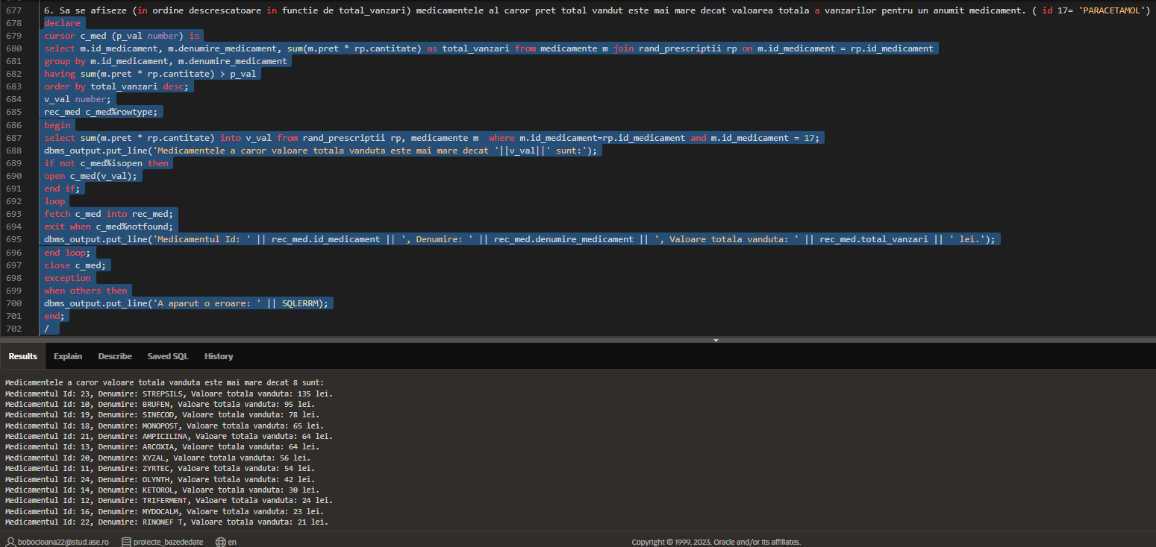

**G.**

Funcții, proceduri, includerea acestora în pachete. (minim 3 funcții, 3 proceduri și un pachet care să includă alte funcții și proceduri)

1. Sa se scrie o procedura care modifica salariul unui farmacist trimis prin id, cu un procent dat. (doar parametri IN)

create or replace procedure modifica_salariul_farmacist (

p_id_farmacist in farmacisti.id_farmacist%type,

procent in number)

is v_salariu farmacisti.salariu%type;

begin

select salariu into v_salariu from farmacisti where id_farmacist = p_id_farmacist;

dbms_output.put_line('Farmacistul are salariul de ' || v_salariu);

update farmacisti set salariu = salariu + (salariu * procent / 100) where id_farmacist = p_id_farmacist;

select salariu into v_salariu from farmacisti where id_farmacist = p_id_farmacist;

dbms_output.put_line('Farmacistul are acum salariul de ' || v_salariu);

end;

/

begin modifica_salariul_farmacist(2011, 15); end; /

2. Sa se afiseze toate datele despre un pacient ales prin id, folosind o procedura(parametri IN si OUT)

create or replace procedure cauta_pacient (

p_id_pacient IN pacienti.id_pacient%type,

p_nume OUT pacienti.nume%type,

p_prenume OUT pacienti.prenume%type,

p_data_nastere OUT pacienti.data_nastere%type,

p_sex out pacienti.sex%type,

p_telefon out pacienti.telefon%type,

p_email out pacienti.email%type)

is

begin

select nume, prenume, data_nastere, sex, telefon, email into p_nume, p_prenume, p_data_nastere, p_sex, p_telefon, p_email from pacienti where id_pacient=p_id_pacient;

dbms_output.put_line(' Pacientul/Pacienta '||p_nume||' '||p_prenume||' este nascut(a) la data de '||p_data_nastere||', este de sex '||p_sex||', are nr de telefon '||p_telefon||' si adresa de email '||p_email);

end;

/

declare

v_nume pacienti.nume%type;

v_prenume pacienti.prenume%type;

v_data_nastere pacienti.data_nastere%type;

v_sex pacienti.sex%type;

v_telefon pacienti.telefon%type;

v_email pacienti.email%type;

begin

cauta_pacient(300, v_nume, v_prenume, v_data_nastere, v_sex, v_telefon, v_email);

cauta_pacient(400, v_nume, v_prenume, v_data_nastere, v_sex, v_telefon, v_email);

end;

/

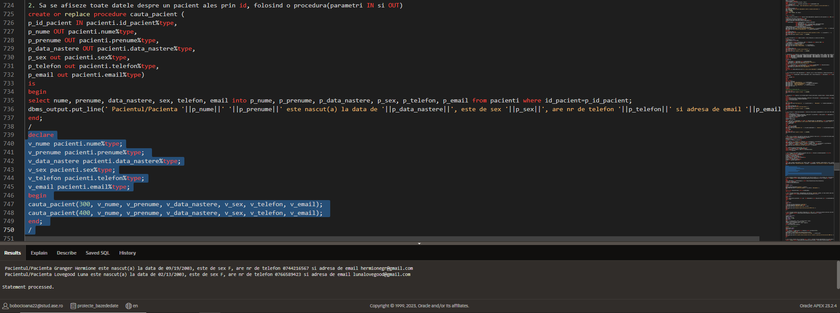

3. Sa se mareasca gramajul tuturor medicamentelor sub forma de picaturi cu 1,2 din gramajul lor, folosindu-se o procedura.

create or replace procedure mareste_gramaj_medicamente(p_forma_farmaceutica varchar2, p_contor OUT number)

is

begin

update medicamente set gramaj=gramaj*1.2 where forma_farmaceutica=p_forma_farmaceutica;

p_contor:= sql%rowcount;

end mareste_gramaj_medicamente;

/

declare

v_contor number;

begin

mareste_gramaj_medicamente('picaturi', v_contor);

dbms_output.put_line('S-a modificat gramajul a '||v_contor||' medicamente.');

end;

/

4. Sa se calculeze suma totala a medicamentelor sub forma de 'comprimate' vandute, iar daca aceasta suma este sub 200 de lei, sa se afiseze un mesaj corespunzator.

create or replace function get_val_forma_farmaceutica(p_categorie varchar2)

return number

is

v_val number;

begin

select sum(m.pret*rp.cantitate) into v_val from medicamente m join rand_prescriptii rp on m.id_medicament=rp.id_medicament where m.forma_farmaceutica='comprimate';

return v_val;

end;

/

declare

v_val number;

begin

v_val:=get_val_forma_farmaceutica('comprimate');

if get_val_categorie('comprimate')>200 then

dbms_output.put_line('Valoarea totala este '||v_val);

else

dbms_output.put_line('Valoarea totala este mai mica de 200 de lei.');

end if;

end;

/

5. Sa se calculeze salariul net pentru farmacistul cu id 2011, iar in functie de valoarea salariului sau brut (<> 4500) sa se afiseze un mesaj corespunzator.

create or replace function calcul_salariu_net_farmacist( p_salariu_brut in number)

return number

is

v_salariu_net number;

impozit number;

cas number := 0.15;

cass number := 0.08;

taxe number;

begin

taxe := (p_salariu_brut * cas) + (p_salariu_brut * cass);

impozit := (p_salariu_brut - taxe) * 0.10;

v_salariu_net := p_salariu_brut - (taxe + impozit);

return v_salariu_net;

end calcul_salariu_net_farmacist;

/

declare

salariu_brut number;

salariu_net number;

begin

select salariu into salariu_brut from farmacisti where id_farmacist=2011;

if salariu_brut >= 4500 then

salariu_net := calcul_salariu_net_farmacist(salariu_brut);

dbms_output.put_line('Salariul net pt farmacistul cu id 2011: ' || salariu_net);

else

dbms_output.put_line('Nu se poate calcula salariul net pt o valoare a salariului brut mai mica de 4500 lei.');

end if;

end;

/

6. Sa se scrie o functie care sa returneze data in care s-a efectuat vanzarea medicamentelor din prescriptia cu id 5.

create or replace function obtine_data_prescriptiei(p_id_prescriptie in prescriptii.id_prescriptie%type)

return date

is

v_data_vanzarii prescriptii.data_vanzarii%type;

begin

select data_vanzarii into v_data_vanzarii from prescriptii where id_prescriptie = p_id_prescriptie;

return v_data_vanzarii;

exception

when no_data_found then

dbms_output.put_line('Nu exista datele cautate.');

end obtine_data_prescriptiei;

/

declare

v_data_v date;

begin

v_data_v:=obtine_data_prescriptiei(5);

dbms_output.put_line('Data in care au fost vandute medicamentele din prescriptia 5 este: '||TO_DATE(v_data_v, 'DD.MM.YYYY'));

end;

/

7. Sa se creeze un pachet care sa actualizeze tabela de medicamente prin procedurile adauga_medicament, modifica_medicament, sterge_medicament, utilizand functia exista_id care verifica existenta unui medicament din tabela.

create or replace package actualizare_medicamente is

procedure adauga_medicament (p_codm medicamente.id_medicament%type, p_denm medicamente.denumire_medicament%type, p_ff medicamente.forma_farmaceutica%type, p_pret medicamente.pret%type);

procedure modifica_medicament (p_codm medicamente.id_medicament%type, p_pret medicamente.pret%type);

procedure sterge_medicament (p_codm medicamente.id_medicament%type);

function exista_id (p_codm medicamente.id_medicament%type) return boolean;

exceptie exception;

end;

/

create or replace package body actualizare_medicamente is

procedure adauga_medicament (p_codm medicamente.id_medicament%type, p_denm medicamente.denumire_medicament%type, p_ff medicamente.forma_farmaceutica%type, p_pret medicamente.pret%type)

is

begin

if exista_id(p_codm) then

raise exceptie;

else

insert into medicamente(id_medicament,denumire_medicament,forma_farmaceutica,pret) values (p_codm, p_denm, p_ff, p_pret);

end if;

exception when exceptie then

dbms_output.put_line('Medicament existent!');

end;

procedure modifica_medicament (p_codm medicamente.id_medicament%type, p_pret medicamente.pret%type)

is

begin

if exista_id(p_codm) then

update medicamente set pret=p_pret where id_medicament=p_codm;

else raise exceptie;

end if;

exception when exceptie then

dbms_output.put_line('Medicamentul cu aceast id nu exista!');

end;

procedure sterge_medicament (p_codm medicamente.id_medicament%type)

is

begin

if exista_id(p_codm) then

delete from medicamente where id_medicament=p_codm;

dbms_output.put_line('Medicamentul cu idul '||p_codm||' a fost sters!');

else

raise exceptie;

end if;

exception when exceptie then

dbms_output.put_line('Medicamentul cu aceast id nu exista!');

end;

function exista_id (p_codm medicamente.id_medicament%type) return boolean

is

v_unu number;

begin

select 1 into v_unu from medicamente where id_medicament=p_codm;

return true;

exception

when no_data_found then

return false;

end;

end;

/

begin

actualizare_medicamente.adauga_medicament(1000,'proba', 'picaturi', 14);

end;

/

select * from medicamente where id_medicament=1000;

begin

actualizare_medicamente.modifica_medicament(1000,20);

end;

/

select * from medicamente where id_medicament=1000;

begin

actualizare_medicamente.sterge_medicament(1000);

end;

/

select * from medicamente where id_medicament=1000;

**H.**

Declanșatori la nivel de instrucțiune și de rând (minim 2 din fiecare).

1. Sa se creeze un trigger pentru comenzile insert, update si delete efectuate asupra tabelei medicamente.

create table temp_log_2

(tip varchar2(10), utilizator varchar2(50),

data date default sysdate);

create or replace trigger medicamente_trigger

before insert or update or delete on medicamente

declare v_tip temp_log_2.tip%type;

begin

case

when inserting then v_tip:='inserting';

when updating then v_tip:='updating';

when deleting then v_tip:='deleting';

end case;

insert into temp_log_2(tip, utilizator, data) values (v_tip, user, sysdate);

end;

/

select * from temp_log_2;

2. Sa se construiasca un trigger care nu permite realizarea comenzii update intre orele 12:00 si 12:59, a comenzii delete intre orele 13:00 si 13:59 si a comenzii insert intre orele 14:00 si 14:59.

create or replace trigger verifica_ora

after insert or update of denumire_medicament, forma_farmaceutica, gramaj or delete on medicamente

begin

if to_char(sysdate, 'hh24:mi') between '12:00' and '12:59' and updating then

raise_application_error(-20001, 'Nu este permisa actualizarea la aceasta ora.');

elsif to_char(sysdate, 'hh24:mi') between '13:00' and '13:59' and deleting then

raise_application_error(-20002, 'Nu este permisa stergerea la aceasta ora.');

elsif to_char(sysdate, 'hh24:mi') between '14:00' and '14:59' and inserting then

raise_application_error(-20003, 'Nu este permisa adaugarea la aceasta ora.');

end if;

exception

--when others then

--dbms_output.put_line('Triggerul s-a declansat la '||sysdate);

end;

/

/*update medicamente set forma_farmaceutica='comprimate' where id_medicament=12;

update medicamente set denumire_medicament='proba3' where ID_medicament=654;

delete from medicamente where denumire_medicament='proba3';*/

select * from medicamente;

3. Sa se construiasca un trigger care nu permite scaderea salariului pentru farmacistii angajati la data de 01.01.1996.

create or replace trigger schimba_salariu

before update of salariu on farmacisti

for each row

when (new.salariu < old.salariu and old.data_angajare = to_date('01.01.1996', 'DD.MM.YYYY'))

begin

raise_application_error(-20001, 'Nu este permisa scaderea salariului pentru farmacistii angajati la data de 01.01.1996');

end;

/

update farmacisti set salariu = 2500 where id_farmacist = 444;

select * from farmacisti;

4. Sa se construiasca un trigger care nu permite scaderea salariului pentru farmacistii care au vandut cel putin o prescriptie.

create or replace trigger schimba_salariu_2

before update of salariu on farmacisti

for each row

when (new.salariu<old.salariu)

declare

contor number;

begin

select count(id_prescriptie) into contor from prescriptii p

where p.id_farmacist=:new.id_farmacist;

if contor>0 then

raise_application_error(-20001,'Nu este permisa scaderea salariului pentru farmacistii care au vandut prescriptii.');

end if;

end;

/

update farmacisti set salariu = 2500 where id_farmacist = 111;

select * from farmacisti;